**二力平衡**



日期： 时间： 姓名：

Date: Time: Name:

初露锋芒

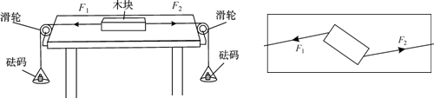

|  |  |
| --- | --- |
| **学习目标**  **&**  **重难点** | 1．知道二力平衡的概念，认识研究二力平衡的方法  2．掌握二力平衡的条件，与相互作用力的异同点  3．运用二力平衡的条件来解决一些简单的物理问题 |
| 1．探究二力平衡实验  2．区分二力平衡和相互作用力  3．利用二力平衡解答一些简单的力学问题 |

 根深蒂固

一、力的平衡

1、平衡状态：在两个或几个力作用下，物体保持_________________________________。

2、平衡力：处于______________的物体所受的力相平衡。

3、二力平衡：物体在________个力作用下处于平衡状态时，这两个力就相互平衡。

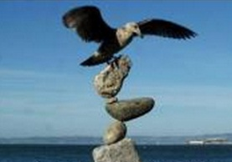4、二力平衡的条件：作用在______________上的两个力，只有当它们大小_______，方向_______，并作用在同一________上时，它们才能使该物体保持平衡状态。

当物体处于平衡状态时，它所受的各力的合力一定为_______。

5、二力平衡条件的应用：用__________法测物体的重心。

【答案】1、静止或匀速直线运动状态

2、平衡状态

3、两

4、同一物体；相等；相反；直线；零

5、悬挂

二、平衡力与相互作用力

|  |  |  |  |
| --- | --- | --- | --- |
|  | | 一对相互作用力 | 一对平衡力 |
| 共  同  点 | 大小 |  | |
| 方向 |  | |
| 不  同  点 | 受力物体 |  |  |
| 作用时间 |  |  |
| 力的作用效果 |  |  |

【答案】共同点：相等；相反，且在同一直线上

不同点：分别作用在两个物体上；同时作用在同一个物体上；

同时产生，同时变化，同时消失；一个力变化，另一个力不一定变化；

两个力分别作用在不同物体上，产生的效果可以不同；

两个力共同作用在同一个物体上，使物体保持平衡状态

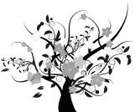 枝繁叶茂

一、力的平衡

**知识点一：平衡力和平衡状态**

【例1】汽车停放在水平路面上，下列属于平衡力的是 （ ）

A．汽车受到的重力和地球对汽车的引力

B．汽车受到的重力和汽车对路面的压力

C．汽车受到的重力和路面对汽车的支持力

D．路面对汽车的支持力和汽车对路面的压力

【难度】★【答案】C

【例2】弹簧测力计分别受到水平向左的F1和水平向右的F2的拉力作用，F1、F2均为3N，弹簧测力计静止时如图所示，下列说法正确的是 （ ）

A．弹簧测力计的示数为0N

B．弹簧测力计的示数为6N

C．F1、F2是一对相互作用力

D．F1、F2是一对平衡力

【难度】★★【答案】D

【例3】如图所示，货物A随小车B一起向右做匀速直线运动，请在图中作出货物A所受力的示意图。

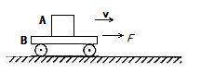

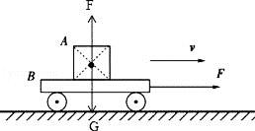【难度】★【答案】

【例4】今年中国男足在陕西举行的世界杯亚洲区预选赛中，2比0击败卡塔尔队，奇迹般地晋级12强。球员争顶后顶出的球在上升过程中受到__________（选填“平衡力”或“非平衡力”）作用，足球最后会落回地面是因为受__________的作用。

【难度】★【答案】非平衡力；重力

【例5】游泳运动员在游泳过程中，下列说法不正确的是 （ ）

A．力改变了运动员的运动状态

B．运动员与水之间的作用是相互的

C．使运动员向前运动的力的施力物体是水

D．运动员对水的推力和水对运动员的推力是一对平衡力

【难度】★【答案】D

【例6】下列运动的物体中，运动状态没发生改变的是 （ ）

A．自由下落的苹果 B．绕地球匀速旋转的卫星

C．沿斜面匀速下滑的木块 D．减速行驶的汽车

【难度】★【答案】C

【例7】为了研究同一直线上两个力的共同作用，我们引入“合力”概念，用到的科学方法是（ ）

A．控制变量法 B．理想实验 C．类比法 D．等效替代法

【难度】★【答案】D

**知识点二：二力平衡的应用**

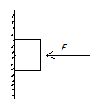【例1】如图所示，用水平力F=30N，按住一重G=10N的木块在竖直墙壁上，当木块沿竖直方向匀速下滑时，木块受到的摩擦力的大小是 （ ）

A．40N B．30N

C．20N D．10N

【难度】★【答案】D

【例2】甲起重机将一台机器沿竖直方向向上以15m/s的速度匀速提升，甲起重机对机器的拉力为F1；乙起重机将同一台机器沿竖直方向向下以5m/s的速度匀速下降，乙起重机对机器的拉力为F2，则（ ）

A．F1＞F2 B．F1＜F2 C．F1=F2 D．无法确定

【难度】★★【答案】C

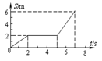【例3】马拉着载有1000kg货物的雪撬在平直的公路上行驶，雪撬的运动情况如图所示。在前2秒内马对雪橇的拉力是500N，此时雪撬在水平方向上受到的阻力是________N，如拉雪橇运动在第6秒时，拉力大小与第1秒时相比较是拉力_______（填“增大”、“减小”、“不变”）。

【难度】★★

【答案】500；不变

【例4】如图，四旋翼无人机下方用细线悬挂一个重物，不考虑空气阻力，则无人机在空中（ ）

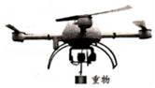A．悬停时，重物受到的重力与它对细线的拉力是一对平衡力

B．加速上升时，细线对重物的拉力大于重物所受的重力

C．匀速下降时，重物所受的重力大于细线对重物的拉力

D．水平匀速飞行时，悬挂重物的细线会偏离竖直方向

【难度】★★★

【答案】B

【例5】一辆质量为2t的汽车在水平公路上匀速向东行驶，已知它匀速行驶时受到的阻力为车重力的0.2倍，求出它受的阻力大小和方向？（g=10N/kg）

【难度】★

【答案】汽车匀速行驶时所受的阻力4×103N；阻力的方向水平向西

**知识点三：力的平衡实验**

【例1】学习关于物体的平衡条件时，小明同学提出了下列疑问：只受一个力作用的物体能保持平衡状态吗？只受两个力作用的物体一定保持平衡状态吗？物体处于平衡状态时一定只受两个力作用吗？为此他做了如图所示实验，研究物体处于平衡状态时的受力情况。

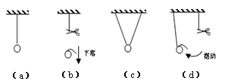

（1）他将一小球用一细线悬挂起来，如（a）所示，剪断细线后小球落下，如（b）所示。

（2）他又将一小球用两根细线悬挂起来，如图c所示，剪断其中的一根细线，小球发生摆动，如图（d）所示。通过实验他的疑问得到解决。根据实验现象及相关条件，小明同学归纳得出的初步结论：

（1）由图（a）和（b）可知：____________________________________；

（2）由图（a）和（d）可知：____________________________________；

（3）由图（a）和（c）可知：____________________________________。

【难度】★

【答案】（1）只受一个力作用的物体不能保持平衡状态

（2）只受两个力作用的物体不一定能保持平衡状态

（3）物体处于平衡状态不一定只受两个力作用

【例2】在探究“二力平衡条件”的实验中，某小组设计组装的实验装置如图所示：



（1）在探究力的大小对二力平衡的影响时，利用了定滑轮能够____________________的特点，并通过调整__________来改变*F*1和F2的大小。

（2）实验时发现，当*F*1稍大于*F*2时，木块依然能保持平衡状态，原因是____________________，改进该小组的实验方案是______________________________。

（3）保持*F*1与*F*2相等，用手将木块扭转到如图所示的位置，松手后瞬间，木块不能保持平衡状态。实验中设计这一步骤的目的是为了探究二力平衡时，两个力应该满足的条件是________________________________________。

【难度】★★【答案】（1）改变力的方向；钩码的质量

（2）木块受到摩擦力的作用；用小车代替木块进行实验

（3）二力平衡时，这两个力必须作用在同一条直线上

【例3】如图甲是小华同学探究二力平衡条件时的实验情景。

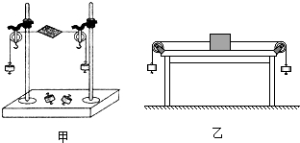

（1）小华将系于小卡片（重力可忽略不计）两对角的线分别跨过左右支架上的滑轮，在线的两端挂上钩码，使作用在小卡片上的两个拉力方向__________，并通过调整__________来改变拉力的大小。

（2）当小卡片平衡时，小华将小卡片转过一个角度，松手后小卡片__________（选填“能”或“不能”）平衡。设计此实验步骤的目的是为了探究____________________。

（3）为了验证只有作用在同一物体上的两个力才能平衡，在图甲所示情况下，小华下一步的操作是：_______________________________。

（4）在探究同一问题时，小明将木块放在水平桌面上，设计了如图乙所示的实验，同学们认为小华的实验优于小明的实验。其主要原因是__________。

A．减少摩擦力对实验结果的影响

B．小卡片是比较容易获取的材料

C．容易让小卡片在水平方向上保持平衡

D．小卡片容易扭转

【难度】★★【答案】（1）相反；钩码的数量（2）不能；不在同一直线上两个力能否平衡

（3）把小纸片剪成两半（4）A

【例4】在探究“二力平衡的条件”的实验中，某同学采用的实验装置如左图所示：

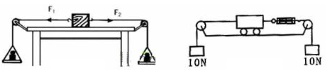

（1）当物体处于静止状态或____________________状态时我们认为它受到的力是相互平衡的。

（2）实验时，小宇发现当向左盘和右盘同时加入一个相等重量的砝码时，木块处于静止状态。此时木块在水平方向受到两个力的作用，这些力是平衡的。小明再把右盘中的砝码换成一个较重的砝码时，发现木块仍然处于静止状态，出现这种现象的原因是__________________________，这时木块在水平方向受到的力__________（填“平衡”或“不平衡”）。要避免这种现象产生，请你对该实验装置提出改进意见：________________________________。

（3）如右图所示，小慧用小车来做该实验，装置处于静止，细绳和弹簧测力计的质量忽略不计，不考虑细绳与滑轮之间的摩擦，两端挂的重物各为10N，则弹簧测力计的示数为_______N。

【难度】★★【答案】（1）匀速直线运动状态

（2）木块跟桌面之间有摩擦力；平衡；换用小车做实验（或放在光滑的桌面上做实验）

（3）10

二、平衡力与相互作用力

**知识点一：平衡力与相互作用力**

【例1】对于静止在水平桌面上的矿泉水瓶，下列说法正确的是 （ ）

A．桌面对瓶子的支持力与瓶子所受的重力是相互作用力

B．瓶子对桌面的压力与桌面对瓶子的支持力是平衡力

C．瓶子正放与倒放时，对桌面的压力是不同的

D．如果瓶子受到的所有力同时消失，它将仍留在原位保持原来的静止状态

【难度】★【答案】D

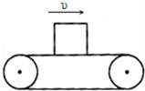【例2】在自动化生产线上，常用传送带运送工件，如图所示，工件与传送带一起向右匀速运动时，关于工件受力，下列说法中正确的是 （ ）

A．工件受摩擦力，方向水平向右

B．工件受摩擦力，方向水平向左

C．工件所受到的重力与工件对传送带的压力是一对相互作用力

D．工件对传送带的压力与传送带对工件的支持力是一对相互作用力

【难度】★【答案】D

【例3】如图所示，甲、乙两物体在水平桌面上处于静止状态，关于它们受力的说法正确的是（ ）

http://czwl.cooco.net.cn/files/down/test/2016/08/08/03/2016080803202296332087.files/image021.jpgA．甲对乙的压力与桌面对乙的支持力是一对相互作用力

B．乙物体受到甲、乙两物体的重力和桌面的支持力

C．乙物体受到的重力与桌面的支持力是一对平衡力

D．乙物体受到重力、甲物体的压力和桌面的支持力

【难度】★★

【答案】D

【例4】如图所示，甲、乙两个弹簧测力计放在水平面上并相互钩在一起，用水平拉力*F*1和*F*2分别拉开，*F*1＝*F*2＝5N，两弹簧测力计静止时，下列分析正确的是 （ ）

http://czwl.cooco.net.cn/files/down/test/2016/01/18/23/2016011823352074676102.files/image004.jpg

A．甲对乙的拉力和乙对甲的拉力是一对平衡力

B．甲受力平衡，乙对甲的拉力是5N，甲的示数是5N

C．乙受力平衡，甲对乙的拉力是5N，乙的示数是10N

D．甲和乙受到的合力均为零，示数均为零

【难度】★★

【答案】B

http://czwl.cooco.net.cn/files/down/test/2016/01/18/23/2016011823285426106162.files/image025.jpg【例5】如图所示，小车处在水平桌面上，用轻绳跨过定滑轮与重为G=2N的钩码相连，在轻绳的拉力作用下沿桌面做匀速直线运动。此装置定滑轮的作用是____________________；不计定滑轮的摩擦，小车与水平桌面的摩擦力f=__________N，此时往小车上加上一砝码，则小车做__________直线运动。

【难度】★★

【答案】改变动力方向；2；减速

随堂检测

1、值日时，小明提着一桶水缓慢走进教室，下列说法中，属于一对相互作用力的是 （ ）

A．水桶受到的重力和水桶对小明竖直向下的拉力

B．水桶受到的重力和小明对水桶竖直向上的拉力

C．水桶对小明竖直向下的拉力和小明对水桶竖直向上的拉力

D．水桶受到的重力和地球对水桶的吸引力

【难度】★【答案】C

2、天平静止在水平桌面上，下列选项中，属于一对平衡力的是 （ ）

A．天平受到的重力和天平对桌面的压力

B．天平受到的重力和桌面对天平的支持力

C．天平对桌面的压力和桌面对天平的支持力

D．天平对桌面的压力和天平对地球的吸引力

【难度】★【答案】B

3、有一只箱子静止在水平地面上，工人沿水平方向用力推箱子，但没推动，则与推力平衡的力是（ ）

A．箱子受到的重力 B．箱子对地面的压力

C．地面对箱子的支持力 D．地面对箱子的摩擦力

【难度】★【答案】D

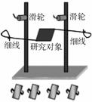4、选择如图装置研究“二力平衡的条件”，针对此实验装置及相关实验内容的说法中，正确的是（ ）

A．研究对象选用铁片比纸片好

B．滑轮既可以改变拉力的方向，也可以改变拉力的大小

C．研究对象所受拉力的大小，能通过所挂钩码个数进行比较

D．实验时，研究对象做匀速直线运动比静止状态研究更方便

【难度】★

【答案】C

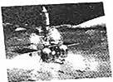5、如图所示，嫦娥三号着陆器向下喷气获得反推力，以较小速度向月面匀速降落。着陆器匀速降落时，重力与反推力 （ ）

A．施力物体相同 B．是相互作用力

C．是一对平衡力 D．其合力向下

【难度】★★

【答案】C

6、空降兵某团进行跳伞训练，伞兵打开降落伞后在空中匀速直线下降时，若人自身重700N，伞和其他装备重100N，则他们受到的阻力大小是 （ ）

A．100N B．700N C．800N D．600N

【难度】★【答案】C

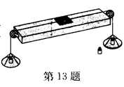7、如图为研究二力平衡条件的实验装置，若此时纸板保持静止，下列操作中仍能使纸板保持静止的是 （ ）

A．将纸板转动一个角度后释放

B．同时在两边的盘子中增加相同的砝码

C．将纸板沿垂直拉的方向移动一段距离后释放

D．在左边的盘子里再加一个砝码，而右边的盘子不增加砝码

【难度】★★【答案】B

http://czwl.cooco.net.cn/files/down/test/2016/04/22/19/2016042219252139719557.files/image005.jpg8、如图所示，静止在水平路面上的小车，其支架的杆子上固定一铁球，关于杆子给铁球的力的方向，下列说法正确的是 （ ）

A．沿杆子

B．垂直于杆子

C．竖直向上

D．沿杆子与竖直方向之间的某一方向

【难度】★★★【答案】C

9、如图所示，属于二力平衡的是 （ ）

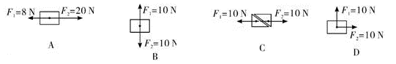【难度】★【答案】B

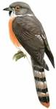10、如图为一只静止在树枝上的布谷鸟，说明它受到的力______平衡力（选填“是”或“不是”）；若布谷鸟的质量为0.1kg，则树枝对它的支持力是_______N。（g=10N/kg）

【难度】★

【答案】是；1N

11、在探究“二力平衡的条件”的实验中，小刚同学采用的实验装置如图甲所示，小华同学采用的实验装置如图乙所示。

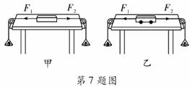

（1）当物体处于静止状态或_______________状态时，它受到的力是相互平衡的。

（2）这两个实验装置中，你认为装置_____（选填“甲”或“乙”）更科学。

（3）在装置乙中，将小车旋转一定角度，松手后，发现小车旋转后又恢复原状.这说明两个力必须作用在同一__________（选填“物体”或“直线”）上，物体才能平衡。

【难度】★★

【答案】（1）匀速直线运动（2）乙（3）直线

12、现有一瓶矿泉水，瓶盖上刻有一道道竖直的条纹，其目的是__________摩擦（选填“增大”或“减小”）。用手握住水瓶在空中静止不动，此时水瓶受到的__________力和手对瓶的摩擦力是一http://czwl.cooco.net.cn/files/down/test/2016/05/05/00/2016050500095854028455.files/image024.gif对平衡力。

【难度】★

【答案】（1）增大（2）重

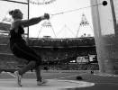13、链球比赛时，运动员两手握着链球的把手，人和球同时旋转（图为伦敦奥运会女子链球决赛中俄罗斯选手莱申科比赛时的情形），最后加力使链球脱手而出，以链球掷得远者为胜。假设某段时间内链球做匀速圆周运动，则此时链球受到__________（填“平衡力”或“非平衡力”）作用，运动员对链球的拉力和链球对运动员的拉力大小______（填“相等”或“不等”），链球脱手后若不再受到力的作用，则链球将做____________运动。

【难度】★★

【答案】非平衡力；相等；匀速直线

14、在平静的水面上匀速行驶的船，受到重力和浮力的作用。这两个力 （ ）。

A．大小相等，方向相反，是一对平衡力

B．大小相等，方向相反，是一对作用力和反作用力

C．方向相反，大小不一定相等，是两种不同性质的力

D．方向相反，大小相等，是一对性质相同的力

【难度】★

【答案】A

[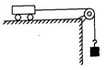](http://www.21cnjy.com/)15、如图所示，小车处在水平桌面上，用轻绳跨过定滑轮与钩码相连，在轻绳的拉力作用下沿桌面做匀速运动。若突然剪断轻绳，则小车 （ ）

A．将继续向前匀速运动 B．运动的将越来越慢

C．将立即停止运动 D．受的摩擦力将越来越大

【难度】★★★

【答案】B

16、直升机沿竖直方向匀速升空时，在竖直方向上受到升力F、重力G和阻力f，下面关于这三个力的关系式正确的是 （ ）

A．F＞G+f B．F＜G﹣f C．F=G+f D．F=G﹣f

【难度】★★★

【答案】C

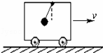17、在一辆行驶的汽车车厢里其顶壁上挂着一个小球。当出现了如图所示的情景时，汽车在做__________（填“加速”、“匀速”、“减速”）运动；此时绳子对球的拉力和球受到的重力__________（填“是”、“不是”、“可能是”）一对平衡力。

【难度】★★★

【答案】加速；不是

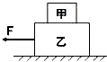18、如图所示，水平地面上甲、乙两个物体叠放在一起，有一大小为10N的水平向左的拉力作用在乙物体上后，甲、乙两物体仍保持静止状态．已知甲物体的质量为4kg，乙物体的质量为6kg，则物体甲受到的水平作用力为_________；如果当拉力F增大到20N时，物体甲和乙均以5cm/s的速度沿地面向左匀速直线运动，则此时甲物体受到的水平作用力为________。

【难度】★★

【答案】0；0

 瓜熟蒂落

1、一个物体受两个力的作用，如果这两个力的三要素完全相同，则这两个力 （ ）

A．一定是平衡力 B．一定不是平衡力

C．可能是平衡力 D．以上说法都不对

【难度】★【答案】B

2、如图所示，把小车放在水平桌面上，向挂在小车两边的托盘里加相同的砝码，下列说法正确的（ ）

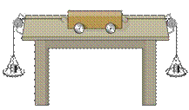A．小车对桌面的压力与桌面对小车的支持力是一对平衡力

B．小车受到的重力和桌面对小车的支持力是一对平衡力

C．小车受到的重力和小车对桌面的压力是一对平衡力

D．细绳拉小车的力和细绳拉托盘的力是一对平衡力

【难度】★【答案】B

3、小明和小芳面对面站在溜冰场上，小明穿着旱冰鞋，小芳穿着运动鞋，小明受到的重力为G，对地面的压力为F压，地面对他的支持力为FN，他用力F推了小芳一下，他向后运动，而小芳受到推力Fˊ却静止在原地．则下列选项正确的是 （ ）

A．F压与FN是一对平衡力 B．G与F压是一对平衡力

C．G与FN是一对平衡力 D．F与F′是一对平衡力

【难度】★【答案】C

4、一个文具袋静止在水平桌面上，下列说法正确的是 （ ）

A．文具袋受到的重力和文具袋对桌面的压力是一对相互作用力

B．桌子受到的重力和文具袋对桌子的压力是一对相互作用力

C．文具袋受到的重力和桌子对文具袋的支持力是一对平衡力

D．桌子对文具袋的支持力和文具袋对桌子的压力是一对平衡力

【难度】★【答案】C

5、用大小不变的水平力，拉木块在水平桌面上做匀速直线运动，如图所示．木块在运动过程中，下列说法正确的是（ ）

http://czwl.cooco.net.cn/files/down/test/2016/04/18/01/2016041801223210978806.files/image009.pngA．木块对桌面的压力和木块受到的重力是一对平衡力

B．绳对木块的拉力大于桌面对木块的摩擦力

C．绳对木块的拉力和木块对绳的拉力是一对平衡力

D．木块受到的滑动摩擦力大小保持不变

【难度】★【答案】D

6、同一直线上的两个力作用在同一个物体上，已知其中一个力的大小是600N,合力大小是1000N,则另一个力的大小是 （ ）

A．一定等于400N B．一定小于400N

C．可能等于1600N D．一定大于1600N

【难度】★★【答案】C

7、如图所示，木块置于小车上，在水平拉力*F*作用下，小车和木块一起以速度*v*沿水平地面向右做匀速直线运动（不计空气阻力）。以下三组力属于平衡力的是 （ ）

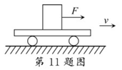①地面对小车的支持力与木块对小车的压力

②小车对木块的摩擦力与木块受到的水平拉力

③地面对小车的摩擦力与木块对小车的摩擦力

A．仅① B．②③ C．仅② D．①②③

【难度】★★【答案】B

8、小军和小红利用图甲所示装置探究二力平衡条件。实验时，它们发现在左盘和右盘同时加入一个质量相等的砝码时，木块A处于静止状态。若将一个质量较小的砝码轻轻放在右盘后，观察到木块A仍然处于静止状态，为了避免这种现象发生，小军用图乙中所示的小车B替换木块A进行实验；小红用图丙中所示的硬纸板C替换木块A进行实验。

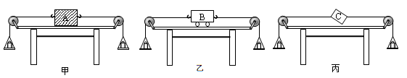

（1）小军、小红分别用小车B和硬纸板C替换木块B进行实验的目的是_____________；

（2）小红在实验中应使用____________硬纸板。（选填“轻质”、“厚重”）

【难度】★★【答案】（1）为了减小摩擦力的影响（2）轻质

9、小明用150N的水平力，推着重500N的小车在水平地面上匀速运动，则 （ ）

A．小车对地面的压力是150N B．小车所受合力为350N

C．小车受到的阻力是150N D．地面对小车的支持力是150N

【难度】★【答案】C

10、在水平面上，放置的水桶重350N，一人用300N的力竖直向上提水桶，则水桶受到的合力大小为 （ ）

A．50N B．650N C．300N D．0N

【难度】★★【答案】D

11、用5牛的水平压力把重为1牛的黑板擦压在竖直的黑板上，黑板擦处于静止状态。若将水平压力增加到8牛，则此时黑板擦所受的摩擦力大小为 （ ）

A．8牛 B．5牛 C．3牛 D．1牛

【难度】★★【答案】D

12、如图所示，弹簧测力计下挂着铁块P，其正下方的水平地面上放着一块条形磁铁Q，P和Q均处于静止状态。已知P和Q的重力分别为G和3G，若弹簧测力计的示数为2G，则下列说法正确的是 （ ）

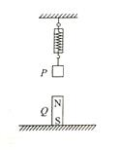A．P对弹簧测力计的拉力大小为G

B．P对Q的吸引力和Q对P的吸引力是一对平衡力，大小均为G

C．P对Q的吸引力和地面对Q的支持力大小分别为G和2G

D．弹簧测力计对P的拉力和Q对P的吸引力是一对平衡力，大小均为2G

【难度】★★【答案】C

13、一物体只受到一对平衡力的作用而做匀速直线运动，如果这对平衡力突然消失，那么这个物体（ ）

A．立即停止 B．慢慢停下来

C．做无规则运动 D．仍做匀速直线运动

【难度】★【答案】D

14、如图，一物体放在粗糙的水平地面上，在斜向上的拉力F的作用下向右做匀速直线运动。以下说法正确的是 （ ）

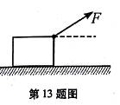A．在水平方向上，物体受到地面的摩擦力和拉力F沿水平方向的分力

B．在水平方向物体受到的拉力F与地面的摩擦力是一对平衡力

C．在竖直方向上，物体只受到地面的支持力和拉力F沿竖直方向的分力

D．在竖直方间上，物体受到的重力与地面的支持力是一对平衡力

【难度】★★★【答案】A

15、小明在广场上游玩时，将一充有氢气的气球系于一辆玩具小汽车上，并将玩具小汽车放置在光滑的水平地面上，无风时细绳处于竖直方向，当一阵风沿水平方向吹向气球时，则下列说法中正确的是 （ ）

[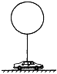](http://www.21cnjy.com/)A．小汽车可能被拉离地面

B．氢气球仍处于静止状态

C．小汽车一定沿地面滑动

D．小汽车仍处于静止状态

【难度】★★★【答案】C

16、一个载重气球在空中受到的浮力大小为1000牛，此时恰能匀速竖直上升；若在载重篮中再加入重力为100牛的物体，气球恰能匀速竖直下降。设气球升降时受到的浮力和空气阻力大小均不变，则气球上升时受到的重力为________牛，气球下降时受到的重力为________牛，气球在上升、下降时受到的空气阻力为________牛。

【难度】★★★

【答案】950；1050；50

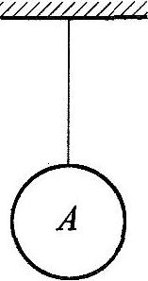17、（1）如左图所示，一个重力为8牛的小球A处于静止状态，请用力的图示法画出小球A受到的所有力。

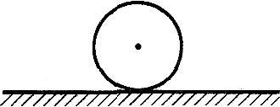

（2）如右图所示，重力为6牛的小球在光滑水平地面上匀速滚动，用力的图示法在图中画出它受到的所有力。

【难度】★

【答案】

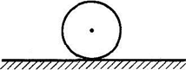

G=6N

N=6N

3N

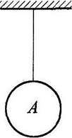

G=8N

F=8N

4N

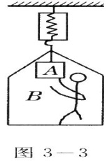18、如图所示，在弹簧测力计下拉一物体A和吊篮B，一个人站在篮中，此时，弹簧测力计的读数为700N，当人用100N的力竖直向下拉A时，弹簧测力计的读数为 （ ）

A．800N B．600N

C．700N D．条件不足，无法判断

【难度】★★

【答案】C